1. **(UFRJ 2000 – Específica)** A figura representa, num diagrama p-V, uma expansão de gás ideal entre dois estados de equilíbrio termodinâmico, A e B.

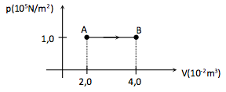

A quantidade de calor cedida ao gás durante esta expansão foi 5,0.103J. Calcule a variação de energia interna do gás nesta expansão.

1. **(UERJ – 2ª Fase)** Um cilindro, de área de seção reta uniforme igual a 0,10m2, dotado de um êmbolo que pode se mover sem atrito, contém um gás ideal em equilíbrio. O êmbolo se encontra a uma altura H=0,50m acima da base do cilindro, como mostra a figura:

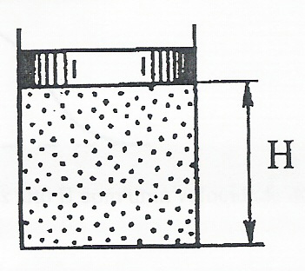

O gás sofre uma compressão isobárica, sendo realizado sobre ele um trabalho de 1,0.103J. Em consequência, o gás cede ao meio externo uma quantidade de calor correspondente a 1,5.103J. No final do processo, o sistema entra em equilíbrio quando o êmbolo atinge uma altura de 0,40m acima da base do cilindro.

Calcule:

1. a variação da energia interna sofrida pelo gás.
2. a pressão do gás no interior do cilindro.
3. No estado A, um sistema,  apresenta respectivamente 20N/m² e 5m³ para o a pressão e volume. Ao evoluir isotermicamente para o estado B, o volume do sistema passa a ser 8m³. Neste processo o sistema recebeu 4000J de calor do meio externo. O sistema é um gás ideal. Determine:
4. a variação de energia interna;
5. o trabalho realizado;
6. o pressão no estado B.
7. **(UFRJ – Específica)** A figura representa, num gráfico pressão × volume, um ciclo de um gás ideal.

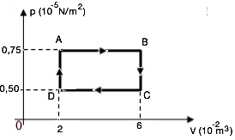

1. Calcule o trabalho realizado pelo gás durante este ciclo.
2. Calcule a razão entre a mais alta e a mais baixa temperatura do gás (em kelvin) durante este ciclo.
3. **(PUC-Rio – Objetiva)** O diagrama abaixo mostra a evolução de um gás ideal sob pressão constante de 20N/m2. O gás está inicialmente no estado A e evolui para o estado B. Durante este processo, o gás cede 1100J de calor para o ambiente. Determine o trabalho realizado sobre o gás (W) e sua variação de energia interna (ΔU).

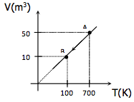

1. W = 18000 J ; ΔU = 19100 J
2. W = 18000 J ; ΔU = 16900
3. W = – 800 J ; ΔU = – 300 J
4. W = 800 J ; ΔU = 1900 J
5. W = 800 J ; ΔU = 300 J
6. **(Mackenzie-SP)** Um mol de gás ideal, inicialmente num estado A, ocupa o volume de 5,6 litros. Após sofrer uma transformação isotérmica, é levado ao estado B.



Sabendo que em B o gás está nas CNTP (condições normais de temperatura e pressão), podemos afirmar que em A:

1. a pressão é desconhecida e não pode ser determinada com os dados disponíveis.
2. a pressão é de 1,0 atmosfera.
3. a pressão é de 2,0 atmosferas.
4. a pressão é de 4,0 atmosferas.
5. a pressão é de 5,6 atmosferas.
6. Quando pressionamos um aerossol e o gás sai, sentimos um abaixamento na temperatura do frasco. Veja a figura.

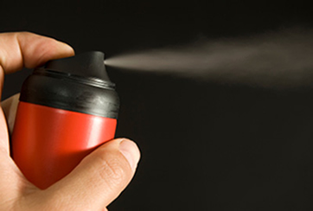

Este resfriamento é explicado pelas leis da Termodinâmica. Escolha, entre as opções abaixo, aquela que representa a melhor explicação para este fenômeno.

1. O gás está sofrendo uma expansão rápida, ou seja, adiabática. Ao realizar trabalho para se expandir, ele gasta sua energia interna e isto se manifesta pelo abaixamento de sua temperatura.
2. A abertura da válvula do aerossol permite a troca de calor com o ambiente. O calor do gás, ao sair pela válvula, reduz sua temperatura.
3. Ao apertarmos a válvula realizamos trabalho sobre o gás. De acordo com a 1ª Lei da Termodinâmica, este trabalho que realizamos tem o sinal positivo, que devido ao sinal negativo da equação, se traduz em um abaixamento de temperatura.
4. A temperatura de um gás está relacionada ao número de moléculas que sua amostra possui. Abrindo a válvula e perdendo moléculas, o gás perde também temperatura.